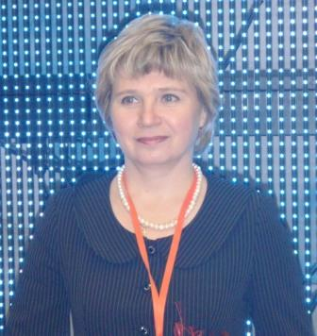
СПРЫГИНА
ТАТЬЯНА
ВЛАДИМИРОВНА
Дата рождения: 11 мая 1965 г.
г. Павлодар Казахской ССР
Образование: высшее,
Государственный педагогический институт иностранных языков им. Хо Ши Мина, г. Иркутск, 1987 г.
Специальность: английский и немецкий языки
Квалификация: учитель английского и немецкого языков
Трудовой стаж: 36 лет
Педагогический стаж: 36 лет
Стаж работы в данном учреждении: 33 года
Награды: « Почетный работник общего образования РФ», 2002 г.

